**РОССИЙСКИЙ УНИВЕРСИТЕТ ДРУЖБЫ НАРОДОВ**

**Факультет физико-математических и естественных наук**

**Кафедра прикладной информатики и теории вероятностей**

**ОТЧЕТ**

**ПО ЛАБОРАТОРНОЙ РАБОТЕ № 6**

*дисциплина: Операционные системы*

Студент: Мартынова Е.Г.

` `Группа: нПмбв-01-18

**МОСКВА**

2022 г.

**Лабораторная работа № 6. Основы интерфейса взаимодействия пользователя с системой Unix на уровне командной строки.**

**Цель работы:** Ознакомление с файловой системой Linux, её структурой, именами и содержанием каталогов. Приобретение практических навыков по применению команд для работы с файлами и каталогами, по управлению процессами (и работами), по проверке использования диска и обслуживанию файловой системы. Ознакомление с инструментами поиска файлов и фильтрации текстовых данных. Приобретение практических навыков: по управлению процессами (и заданиями), по проверке использования диска и обслуживанию файловых систем.

**Ход работы:**

1. Скопируйте файл /usr/include/sys/io.h в домашний каталог и назовите его equipment. Если файла io.h нет, то используйте любой другой файл в каталоге /usr/include/sys/ вместо него.
2. В домашнем каталоге создайте директорию ~/ski.plases.
3. Переместите файл equipment в каталог ~/ski.plases.
4. Переименуйте файл ~/ski.plases/equipment в ~/ski.plases/equiplist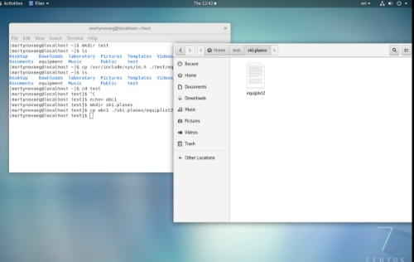
5. Создайте в домашнем каталоге файл abc1 и скопируйте его в каталог ~/ski.plases, назовите его equiplist2.

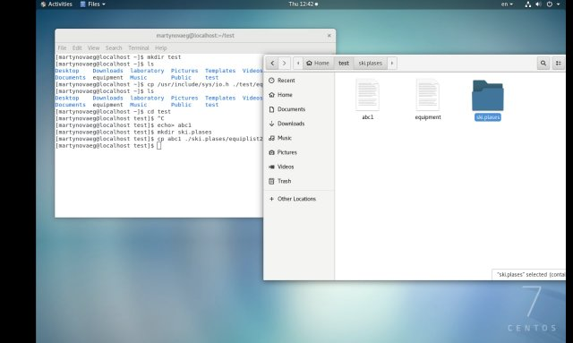

1. Создайте каталог с именем equipment в каталоге ~/ski.plases.

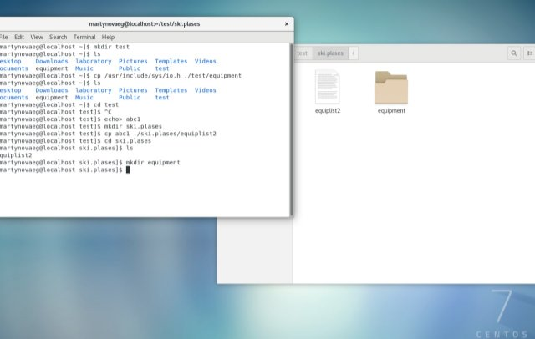

1. Переместите файлы ~/ski.plases/equiplist и equiplist2 в каталог ~/ski.plases/equipment.

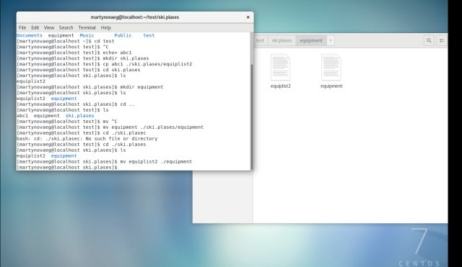

1. Создайте и переместите каталог ~/newdir в каталог ~/ski.plases и назовите его plans.

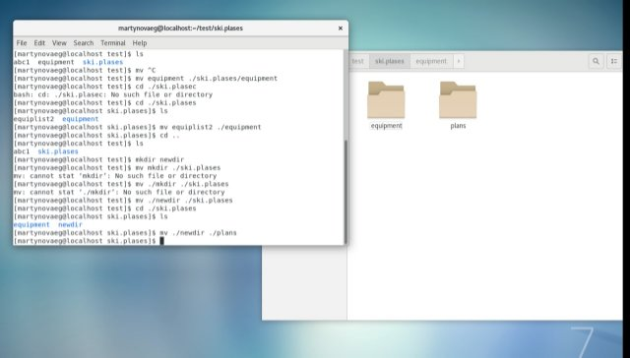

1. Определите опции команды chmod, необходимые для того, чтобы присвоить перечисленным ниже файлам выделенные права доступа, считая, что в начале таких прав нет drwxr--r-- ... australia
2. drwx--x--x ... play
3. -r-xr--r-- ... my_os
4. -rw-rw-r-- ... feathers

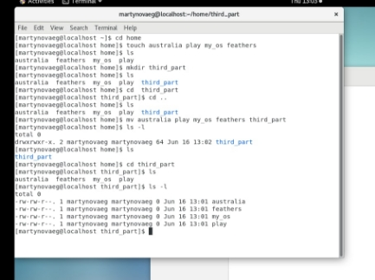

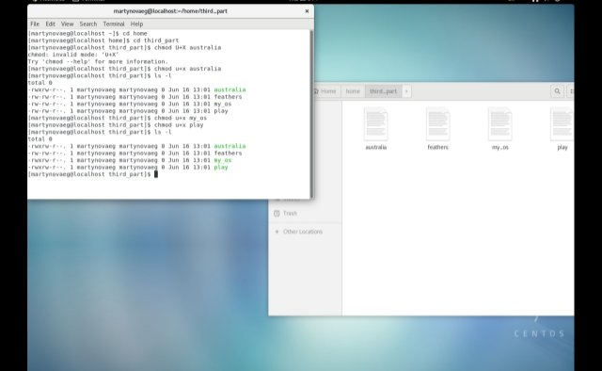

1. Просмотрите содержимое файла /etc/password.

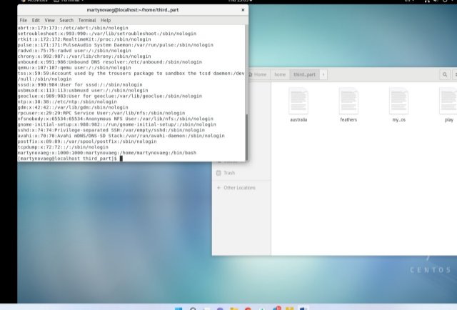

1. Скопируйте файл ~/feathers в файл ~/file.old.

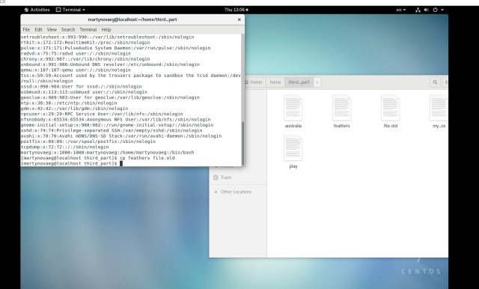

1. Переместите файл ~/file.old в каталог ~/play

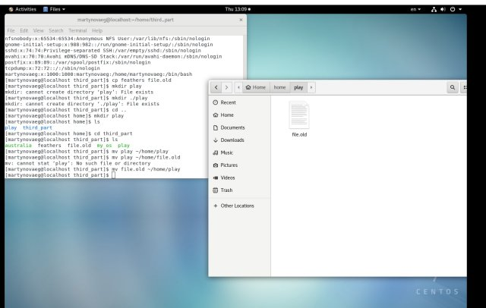

1. Скопируйте каталог ~/play в каталог ~/fun.

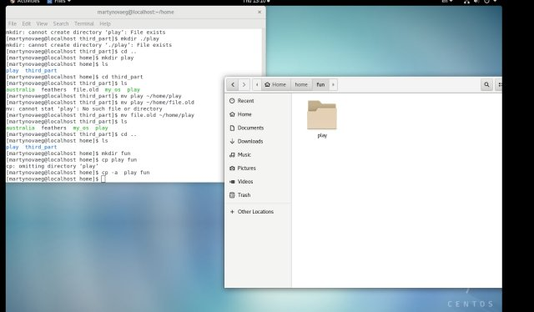

1. Переместите каталог ~/fun в каталог ~/play и назовите его games

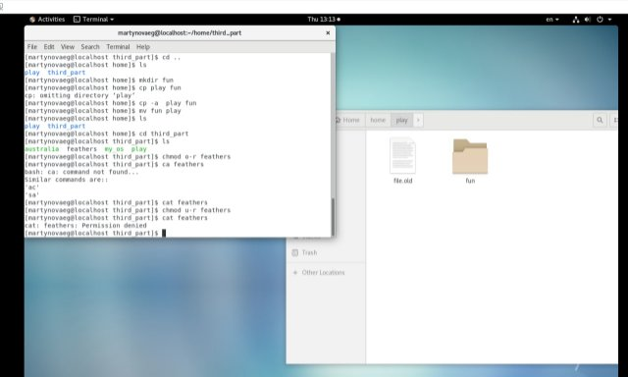

1. Лишите владельца файла ~/feathers права на чтени
2. Что произойдёт, если вы попытаетесь просмотреть файл ~/feathers командой cat?

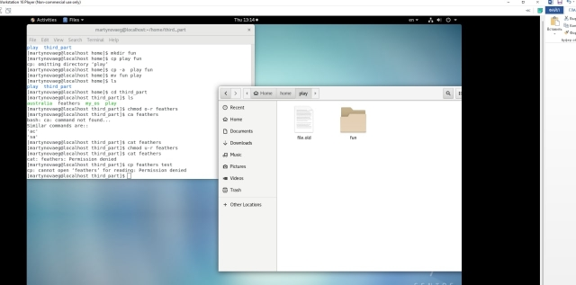

1. Что произойдёт, если вы попытаетесь скопировать файл ~/feathers?
2. Дайте владельцу файла ~/feathers право на чтение

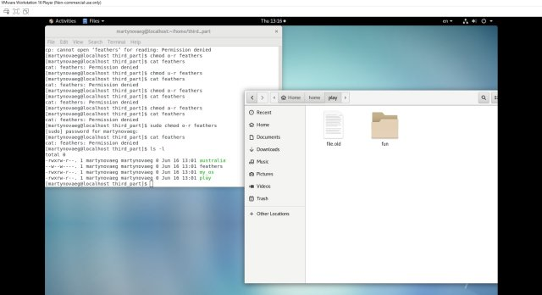

1. Лишите владельца каталога ~/play права на выполнение

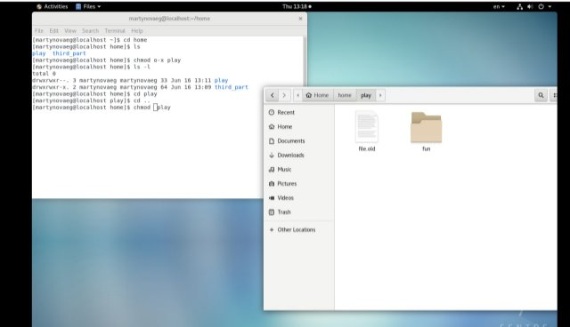

1. Перейдите в каталог ~/play. Что произошло?
2. Дайте владельцу каталога ~/play право на выполнение
3. Прочитайте man по командам mount, fsck, mkfs, kill и кратко их охарактеризуйте, приведя примеры.

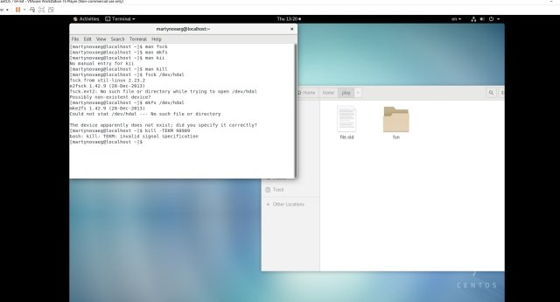

**Контрольные ответы :** 1. ** ` `Ext2, Ext3, Ext4 или Extended Filesystem - это стандартная файловая система для Linux. Она была разработана еще для Minix. Она самая стабильная из всех существующих, кодовая база изменяется очень редко и эта файловая система содержит больше всего функций. Версия ext2 была разработана уже именно для Linux и получила много улучшений. В 2001 году вышла ext3, которая добавила еще больше стабильности благодаря использованию журналирования. В 2006 была выпущена версия ext4, которая используется во всех дистрибутивах Linux до сегодняшнего дня. В ней было внесено много улучшений, в том числе увеличен максимальный размер раздела до одного экзабайта.

**JFS или Journaled File System** была разработана в IBM для AIX UNIX и использовалась в качестве альтернативы для файловых систем ext. Сейчас она используется там, где необходима высокая стабильность и минимальное потребление ресурсов. При разработке файловой системы ставилась цель создать максимально эффективную файловую систему для многопроцессорных компьютеров. Также как и ext, это журналируемая файловая система, но в журнале хранятся только метаданные, что может привести к использованию старых версий файлов после сбоев.

**ReiserFS** - была разработана намного позже, в качестве альтернативы ext3 с улучшенной производительностью и расширенными возможностями. Она была разработана под руководством Ганса Райзера и поддерживает только Linux. Из особенностей можно отметить динамический размер блока, что позволяет упаковывать несколько небольших файлов в один блок, что предотвращает фрагментацию и улучшает работу с небольшими файлами. Еще одно преимущество - в возможности изменять размеры разделов на лету. Но минус в некоторой нестабильности и риске потери данных при отключении энергии. Раньше ReiserFS применялась по умолчанию в SUSE Linux, но сейчас разработчики перешли на Btrfs.

**XFS** - это высокопроизводительная файловая система, разработанная в Silicon Graphics для собственной операционной системы еще в 2001 году. Она изначально была рассчитана на файлы большого размера, и поддерживала диски до 2 Терабайт. Из преимуществ файловой системы можно отметить высокую скорость работы с большими файлами, отложенное выделение места, увеличение разделов на лету и незначительный размер служебной информации.

**XFS** - журналируемая файловая система, однако в отличие от ext, в журнал записываются только изменения метаданных. Она используется по умолчанию в дистрибутивах на основе Red Hat. Из недостатков - это невозможность уменьшения размера, сложность восстановления данных и риск потери файлов при записи, если будет неожиданное отключение питания, поскольку большинство данных находится в памяти.

**Btrfs или B-Tree File System** - это совершенно новая файловая система, которая сосредоточена на отказоустойчивости, легкости администрирования и восстановления данных. Файловая система объединяет в себе очень много новых интересных возможностей, таких как размещение на нескольких разделах, поддержка подтомов, изменение размера не лету, создание мгновенных снимков, а также высокая производительность. Но многими пользователями файловая система Btrfs считается нестабильной. Тем не менее, она уже используется как файловая система по умолчанию в OpenSUSE и SUSE Linux.

/ — root каталог. Содержит в себе всю иерархию системы;

/bin — здесь находятся двоичные исполняемые файлы. Основные общие команды, хранящиеся отдельно от других программ в системе (прим.: pwd, ls, cat, ps);

/boot — тут расположены файлы, используемые для загрузки системы (образ initrd, ядро vmlinuz);

/dev — в данной директории располагаются файлы устройств (драйверов). С помощью этих файлов можно взаимодействовать с устройствами. К примеру, если это жесткий диск, можно подключить его к файловой системе. В файл принтера же можно написать напрямую и отправить задание на печать;

/etc — в этой директории находятся файлы конфигураций программ. Эти файлы позволяют настраивать системы, сервисы, скрипты системных демонов;

/home — каталог, аналогичный каталогу Users в Windows. Содержит домашние каталоги учетных записей пользователей (кроме root). При создании нового пользователя здесь создается одноименный каталог с аналогичным именем и хранит личные файлы этого пользователя;

/lib — содержит системные библиотеки, с которыми работают программы и модули ядра;

/lost+found — содержит файлы, восстановленные после сбоя работы системы. Система проведет проверку после сбоя и найденные файлы можно будет посмотреть в данном каталоге;

/media — точка монтирования внешних носителей. Например, когда вы вставляете диск в дисковод, он будет автоматически смонтирован в директорию /media/cdrom;

/mnt — точка временного монтирования. Файловые системы подключаемых устройств обычно монтируются в этот каталог для временного использования;

/opt — тут расположены дополнительные (необязательные) приложения. Такие программы обычно не подчиняются принятой иерархии и хранят свои файлы в одном подкаталоге (бинарные, библиотеки, конфигурации);

/proc — содержит файлы, хранящие информацию о запущенных процессах и о состоянии ядра ОС;

/root — директория, которая содержит файлы и личные настройки суперпользователя;

/run — содержит файлы состояния приложений. Например, PID-файлы или UNIX-сокеты;

/sbin — аналогично /bin содержит бинарные файлы. Утилиты нужны для настройки и администрирования системы суперпользователем;

/srv — содержит файлы сервисов, предоставляемых сервером (прим. FTP или Apache HTTP);

/sys — содержит данные непосредственно о системе. Тут можно узнать информацию о ядре, драйверах и устройствах;

/tmp — содержит временные файлы. Данные файлы доступны всем пользователям на чтение и запись. Стоит отметить, что данный каталог очищается при перезагрузке;

/usr — содержит пользовательские приложения и утилиты второго уровня, используемые пользователями, а не системой. Содержимое доступно только для чтения (кроме root). Каталог имеет вторичную иерархию и похож на корневой;

/var — содержит переменные файлы. Имеет подкаталоги, отвечающие за отдельные переменные. Например, логи будут храниться в /var/log, кэш в /var/cache, очереди заданий в /var/spool/ и так далее.

1. Монтирование тома.
2. Отсутствие синхронизации между образом файловой системы в памяти и ее данными на диске в случае аварийного останова может привести к появлению следующих ошибок:

- Один блок адресуется несколькими mode (принадлежит нескольким файлам).

- Блок помечен как свободный, но в то же время занят (на него ссылается onode).

- Блок помечен как занятый, но в то же время свободен (ни один inode на него не ссылается).

- Неправильное число ссылок в inode (недостаток или избыток ссылающихся записей в каталогах).

- Несовпадение между размером файла и суммарным размером адресуемых inode блоков.

- Недопустимые адресуемые блоки (например, расположенные за пределами файловой системы).

- "Потерянные" файлы (правильные inode, на которые не ссылаются записи каталогов).

- Недопустимые или неразмещенные номера inode в записях каталогов

1. mkfs - позволяет создать файловую систему Linux.
2. Cat - выводит содержимое файла на стандартное устройство вывода
3. Cp – копирует или перемещает директорию, файлы.
4. Mv - переименовать или переместить файл или директорию
5. Права доступа к файлу или каталогу можно изменить, воспользовавшись командой chmod. Сделать это может владелец файла (или каталога) или пользователь с правами администратора.

**Вывод:** Сегодня я ознакомилась с файловой системой Linux, её структурой, именами и содержанием каталогов. Приобрела практических навыков по применению команд для работы с файлами и каталогами, по управлению процессами (и работами), по проверке использования диска и обслуживанию файловой системы. Ознакомилась с инструментами поиска файлов и фильтрации текстовых данных. Приобрела практические навыки: по управлению процессами (и заданиями), по проверке использования диска и обслуживанию файловых систем.